共催：横浜市にぎわいスポーツ文化局
主催：港北区さわやかスポーツ普及委員会
日時
◆
場所
◆
●
土
《問合わせ／申込み先》港北区さわやかスポーツ普及委員会事務局
住所：〒231－0015 横浜市中区尾上町6－81 ニッセイ横浜尾上町ビル内1階
FAX：０４５－６４０－００２４ メール：sawayaka@yspc.or.jp
電話：080－4654－5187 （担当：安達）
※港北スポーツセンターへの申込・問い合わせはご遠慮ください。
インディアカ交流大会
インディアカ交流大会
インディアカ交流大会
●試合形式
（１）エンジョイの部・チャレンジの部 に分かれてゲームをします。
（２）エンジョイ（初心者レベル、ラリーを楽しみたい）・チャレンジ（経験豊富で試合を楽しみたい）
を参考に申し込み時に部門を記入してください。
（３）相互審判制とします。詳細については、大会説明にてご説明いたします。
●対 象
（１）基本、区内在住・在勤・在学者の4名以上で構成された中学生以上のチーム 24チーム
（２）コート内には女性が2名以上入ること。ただし、65歳以上の男性が入る場合は男性３名でも
可能とし、女性は必ず1名以上は入るようお願いします。
（３）他区からの参加も可能といたします。
●参加料
1チーム2、000円（傷害保険含む）。大会説明会にてお支払いいただきます。

●申込方法
事前申込 専用申込用紙をメールまたはFAXまたは郵送
※申し込み用紙は「港北区さわやかスポーツ」ホームページよりダウンロード可
●申込期限
令和7年 １月３１日（金）必着※厳守
申込み多数の場合は、主催者側で抽選をし、参加決定連絡は代表者へ2月３日以降にさせていただきます。

●大会説明会・審判およびルール確認
（１）日時：令和７年２月８日（土）11：３0～12：４５（受付１１:１５～）
（２）場所：港北スポーツセンター 第２体育室
（３）各チーム必ず1名以上参加してください。（不参加チームは棄権とみなします）
（４）簡単なルールや審判確認を行います。動きやすい服装で、室内シューズをご持参ください。

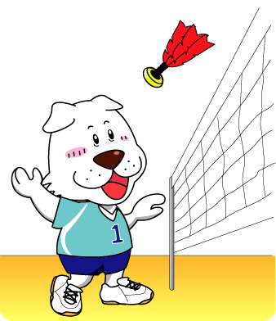

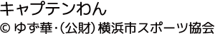

PMS文書番号：Bag07009-01

エントリーカテゴリー（どちら１つに○を付けてください）
①エンジョイの部 ／ ②チャレンジの部

チーム名： 活動地区：

※わかり易いものでお願いします。地区から参加するチームは、チーム名に区名を入れてください。

メンバー表 代表者のみ住所・電話番号・メールアドレスを記入・他は氏名と電話番号のみ記入
氏 名（ふりがな） |  | 性別 | 年齢 | 住 所（代表者のみ） |  | 電 話
１  代表者 |  |  |  | 〒
 |  |  |  | メールアドレス
２ |  |  |  | 電話
３ |  |  |  | 電話
４ |  |  |  | 電話
５ |  |  |  | 電話
６ |  |  |  | 電話
７ |  |  |  | 電話
８ |  |  |  | 電話
★個人情報の取扱いについて★
１ 事業者の名称・・・ 公益財団法人 横浜市スポーツ協会
２ 個人情報の利用目的・・・ ご記入いただいた個人情報は、開催中止等の事務連絡、安全な託児事業運営のために利用します。
３ 個人情報の第三者提供について・・・ ご記入いただいた個人情報を、第三者へ提供知ることはありません。
４ 個人情報の取り扱いの委託について・・・ ご記入いただきました個人情報の取扱について委託することはありません。
５ 個人情報の開示等問会わせについて・・・ 当協会が保有する個人情報の利用目的の通知・開示・内容の訂正・追加または削除・利用の停止・消去および第三者への提供の停止に応じる窓口は、７の問会わせ先と同じです。
６ 個人情報をご提供いただけない場合の取扱い・・・ 必要事項をご記入いただけない場合、ご利用をお断りする場合があります。
７ 当協会の個人情報に関する苦情、相談等の問い合わせ先■個人情報保護管理責任者 公益財団法人横浜市スポーツ協会 事務局長
■お問い合わせ窓口 総務部総務課 電話045-640-0011 FAX045-640-0021

